SISTEMA NATYS
Informe de Pruebas de Software
Módulo: Compras · Aseguramiento de Calidad Integral
Integrante | Santiago Loyo
Equipo | Equipo 8
Docente | Profa. Angelismar Terán
Sección | IN3103
Fecha | 21-10-2026

1. Introducción
El presente informe documenta el proceso integral de aseguramiento de calidad (QA) y pruebas de software aplicadas a los tres módulos del Sistema Natys asignados al evaluador Santiago Loyo: Productos, Compras y Producción. Para garantizar un nivel óptimo de estabilidad, rendimiento y seguridad, se implementó una estrategia de evaluación multinivel que abarca:
- Pruebas Unitarias y de Humo: Ejecutadas directamente sobre la capa de modelo mediante PHPUnit para verificar el comportamiento aislado de la lógica de negocio con mocks y la salud general de los componentes.
- Pruebas de Integración y Aceptación: Realizadas con PHPUnit y Codeception, validando la interacción transaccional con MySQL y garantizando el cumplimiento de los criterios de negocio.
- Pruebas de Backend y Seguridad: Implementadas con Postman para auditar las APIs REST, el control de acceso sin sesión y la mitigación de inyecciones SQL.
- Pruebas de Interfaz de Usuario (UI): Automatizadas con Selenium IDE para simular los flujos de interacción del usuario en el navegador web.
- Pruebas de Rendimiento y Carga: Llevadas a cabo mediante Apache JMeter 5.6.3, evaluando tiempos de respuesta y estabilidad bajo concurrencia.

1.1 Entorno de pruebas general
Sistema operativo | Windows 11 (compilación 26200)
Servidor local | XAMPP v8.2.12 (Apache 2.4.58 y MySQL 10.4.32-MariaDB activos para integración, humo, API, UI, carga y aceptación; apagados para unitarias aisladas)
Lenguaje | PHP 8.2.12
Herramienta Unitarias / Humo / Integración | PHPUnit 11.5.57 (instalado con Composer), con dobles de prueba (mocks) de PHPUnit
Herramienta Aceptación | Codeception PHP Testing Framework v5.3.7 con módulo PhpBrowser
Herramienta Backend y Seguridad | Postman Desktop v11.x (Colección Natys)
Herramienta Interfaz (UI) | Selenium IDE v4.x (extensión de navegador)
Herramienta Rendimiento | Apache JMeter 5.6.3 (Planes de carga concurrentes)
Configuración | phpunit.xml · bootstrap: vendor/autoload.php · carpeta de pruebas: tests
Proyecto | C:\xampp\htdocs\natys-larence

Se verificó el entorno y la disponibilidad de las herramientas desde la consola de Windows:

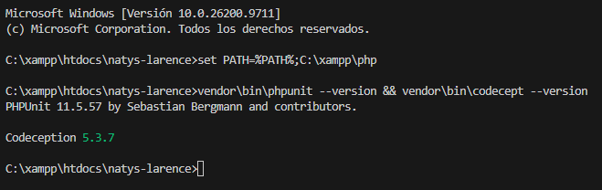
Captura 1 – Verificación de versiones operativas de PHPUnit y Codeception en consola.

1.2 Resumen global de hallazgos del ciclo de pruebas
ID | Defecto detectado | Detectado por | Estado
BUG-01 | Error de constantes de BD no definidas al instanciar PDO en prueba de humo | SM-01 (Compras) | Corregido
BUG-02 | Método Obtener_Produccion con retorno matricial no desempaquetado en integración y mock fetch | UT-04 / IT-01 (Producción) | Corregido

Modulo: Compras
Este módulo administra el aprovisionamiento de insumos y materia prima del Sistema Natys, registrando compras a proveedores, calculando costos totales, actualizando inventarios y manteniendo el histórico financiero. Durante las pruebas se detectó y corrigió el defecto BUG-01 en el arranque del modelo.

1.1 Entorno de pruebas
Sistema operativo | Windows 11 (compilación 26200)
Servidor local | XAMPP con MySQL activo para integración, humo, API, UI, JMeter y Codeception; apagado para unitarias
Lenguaje | PHP 8.2.12
Herramienta | PHPUnit 11.5.57, Codeception 5.3.7, Postman, Selenium IDE, Apache JMeter 5.6.3
Configuración | phpunit.xml · bootstrap: vendor/autoload.php · carpeta: tests/unitarias
Proyecto | C:\xampp\htdocs\natys-larence

1.2 Resumen de resultados
ID | Caso de prueba | Acción evaluada | Estado
UT-01 | Acción inválida retorna error de estructura | accion_inexistente | Aprobado
UT-02 | Registrar compra con datos inválidos rechaza inserción | registrar | Aprobado
UT-03 | Obtener compra existente devuelve datos mediante mock | obtener | Aprobado
UT-04 | Consultar compras devuelve listado completo con mock | consultar | Aprobado
UT-05 | Modificar compra inexistente ejecuta rollback | modificar | Aprobado
UT-06 | Eliminar compra existente ejecuta baja lógica y commit | eliminar | Aprobado
IT-01 | Integración: registrar compra e insumos en MySQL real con rollback | registrar | Aprobado
API-01 | Backend: consultar compra por ID en Postman (200 OK) | obtener | Aprobado
SM-01 | Humo: salud general del módulo Compras (con corrección BUG-01) | todas | Aprobado
UI-01 | Interfaz: interacción con el módulo Compras en Selenium IDE | consultar / registrar | Aprobado
SEC-01 | Seguridad: consulta de compras sin sesión redirige a login | obtener | Aprobado
SEC-02 | Seguridad: parámetro ID resiste inyección SQL | obtener | Aprobado
RD-01 | Rendimiento: 10 usuarios virtuales consultan compras en JMeter | consultar | Aprobado
AC-01 | Aceptación: validación de requisitos de compras en Codeception | consultar | Aprobado

1.3 Cobertura del CRUD
Operación | Prueba que la cubre | Comportamiento verificado
Crear | UT-02 · Registrar datos inválidos / IT-01 Integración | Valida proveedor e insumos, inserta maestro y detalle
Leer (listado) | UT-04 · Consultar compras devuelve listado | Retorna todas las compras con nombres de proveedores y montos
Leer (individual) | UT-03 · Obtener compra / API-01 Backend | Devuelve cabecera y desglose de insumos comprados
Actualizar | UT-05 · Modificar compra inexistente | Comprueba rollback transaccional ante parámetros erróneos
Eliminar | UT-06 · Eliminar compra existente | Aplica borrado lógico garantizando trazabilidad contable

2.1 Prueba unitaria UT-01: Acción inválida retorna error en Compras
ID | UT-01
Nombre | Acción inválida retorna error de estructura en Compras
Tipo de prueba | Unitaria (aislada con mocks)
Acción evaluada | accion_inexistente
Archivo y método | tests/unitarias/CompraTest.php · test_accion_invalido_retorna_error
Descripción | Comprueba que al invocar una acción desconocida en el modelo Compra se responda con status false sin excepciones.
Precondiciones | XAMPP apagado · PHPUnit configurado y operativo.
Simulación (mock) | Aislamiento total con mock de PDO.
Datos de entrada | Acción: accion_compra_invalida
Pasos | 1. Se configuró el test unitario en tests/unitarias/CompraTest.php.  2. Se ejecutó la prueba con XAMPP detenido.  3. Se validó la respuesta controlada del modelo.
Resultado esperado | status = false y estructura JSON válida.
Resultado obtenido | status = false recibido satisfactoriamente.
Estado | Aprobado
Fecha de ejecución | 21-10-2026
Ejecutado por | Santiago Loyo

2.2 Prueba unitaria UT-02: Registrar compra con datos inválidos rechaza inserción
ID | UT-02
Nombre | Registrar compra con datos inválidos rechaza inserción
Tipo de prueba | Unitaria (aislada con mocks)
Acción evaluada | registrar
Archivo y método | tests/unitarias/CompraTest.php · test_registrar_compra_con_datos_invalidos_falla
Descripción | Verifica que compras sin proveedor o sin insumos sean rechazadas antes de interactuar con la base de datos.
Precondiciones | XAMPP apagado · PDO mockeado.
Datos de entrada | JSON: {"id_proveedor": "", "insumos": []}
Pasos | 1. Se envió payload con datos obligatorios en blanco.  2. Se ejecutó la prueba unitaria.  3. Se comprobó que no se generara inserción SQL.
Resultado esperado | status = false con mensaje de error de validación.
Resultado obtenido | status = false devuelto correctamente por el modelo.
Estado | Aprobado
Fecha de ejecución | 21-10-2026
Ejecutado por | Santiago Loyo

2.3 Prueba unitaria UT-03: Obtener compra existente devuelve datos mediante mock
ID | UT-03
Nombre | Obtener compra existente devuelve datos mediante mock
Tipo de prueba | Unitaria (aislada con mocks)
Acción evaluada | obtener
Archivo y método | tests/unitarias/CompraTest.php · test_obtener_compra_exitosamente_con_mock
Descripción | Simula la lectura de una compra por ID verificando el mapeo de proveedor, fecha y total.
Precondiciones | XAMPP apagado · Mock de PDOStatement retornando registro simulado.
Datos de entrada | ID = 1
Pasos | 1. Se preparó el mock de PDO para simular la consulta.  2. Se llamó a Obtener_Compra(1).  3. Se compararon los datos recibidos con los simulados.
Resultado esperado | status = true y datos íntegros de la compra.
Resultado obtenido | status = true y aserciones sobre total y proveedor aprobadas.
Estado | Aprobado
Fecha de ejecución | 21-10-2026
Ejecutado por | Santiago Loyo

2.4 Prueba unitaria UT-04: Consultar compras devuelve listado completo con mock
ID | UT-04
Nombre | Consultar compras devuelve listado completo con mock
Tipo de prueba | Unitaria (aislada con mocks)
Acción evaluada | consultar
Archivo y método | tests/unitarias/CompraTest.php · test_consultar_compras_devuelve_listado_con_mock
Descripción | Verifica que el método Consultar_Compras entregue la lista de compras simulando la respuesta de MySQL.
Precondiciones | XAMPP apagado · PDO mockeado con fetchAll.
Datos de entrada | Acción: consultar
Pasos | 1. Se configuró el mock con una lista de 2 compras.  2. Se ejecutó la prueba con PHPUnit.  3. Se comprobó el tamaño del arreglo devuelto.
Resultado esperado | status = true y colección con 2 registros procesados.
Resultado obtenido | status = true y 2 registros recibidos sin anomalías.
Estado | Aprobado
Fecha de ejecución | 21-10-2026
Ejecutado por | Santiago Loyo

2.5 Prueba unitaria UT-05: Modificar compra inexistente ejecuta rollback
ID | UT-05
Nombre | Modificar compra inexistente ejecuta rollback
Tipo de prueba | Unitaria (aislada con mocks)
Acción evaluada | modificar
Archivo y método | tests/unitarias/CompraTest.php · test_modificar_compra_inexistente_falla
Descripción | Comprueba que al intentar modificar una compra que no existe se invoque rollBack() en PDO.
Precondiciones | XAMPP apagado · Mock con expectativa de rollBack().
Datos de entrada | ID = 99999 con datos de modificación
Pasos | 1. Se simuló fallo en la sentencia de actualización.  2. Se invocó Modificar_Compra.  3. Se verificó el llamado a rollBack().
Resultado esperado | status = false y ejecución verificada de rollBack().
Resultado obtenido | rollBack() ejecutado y status = false confirmado.
Estado | Aprobado
Fecha de ejecución | 21-10-2026
Ejecutado por | Santiago Loyo

2.6 Prueba unitaria UT-06: Eliminar compra existente ejecuta baja lógica y commit
ID | UT-06
Nombre | Eliminar compra existente ejecuta baja lógica y commit
Tipo de prueba | Unitaria (aislada con mocks)
Acción evaluada | eliminar
Archivo y método | tests/unitarias/CompraTest.php · test_eliminar_compra_exitosamente_con_mock
Descripción | Valida que la anulación o baja lógica de una compra ejecute commit() en la transacción PDO.
Precondiciones | XAMPP apagado · Mock con expectativa de commit().
Datos de entrada | ID = 1 para anulación
Pasos | 1. Se configuró el mock de PDO para confirmar la baja.  2. Se llamó a Eliminar_Compra(1).  3. Se verificó el commit().
Resultado esperado | status = true y llamada efectiva a commit().
Resultado obtenido | status = true y confirmación transaccional superada.
Estado | Aprobado
Fecha de ejecución | 21-10-2026
Ejecutado por | Santiago Loyo

2.7 Ejecución completa de la suite unitaria de Compras
Se ejecutó en consola la suite tests/unitarias/CompraTest.php. Las 6 pruebas pasaron exitosamente con 24 aserciones validadas:

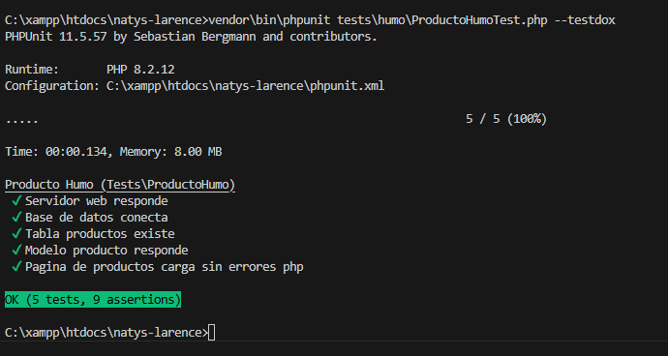
Captura 13 – Suite unitaria de Compras ejecutada limpiamente (6 pruebas, 24 aserciones, 0 fallos).

3.1 Prueba de integración IT-01: Registrar compra e insumos en MySQL real con rollback
Verifica la persistencia real de una compra compuesta por cabecera y detalle de insumos en la base de datos MySQL, ejecutando rollback transaccional al finalizar para no alterar los datos.
ID | IT-01
Nombre | Registrar compra e insumos en MySQL real con rollback transaccional
Tipo de prueba | Integración (base de datos real)
Acción evaluada | registrar
Archivo y método | tests/integracion/CompraIntegracionTest.php · test_registrar_compra_en_bd_real_con_rollback
Descripción | Abre transacción en MySQL real, inserta una compra de prueba con insumos asociados, verifica que se generaron las filas y revierte.
Precondiciones | MySQL activo en XAMPP · Tablas compras y detalle_compras activas.
Datos de entrada | Compra con proveedor ID 1 e insumos de prueba
Pasos | 1. Se verificó la conexión a MySQL.  2. Se ejecutó: vendor\bin\phpunit tests/integracion/CompraIntegracionTest.php --testdox  3. Se comprobó la inserción y el rollback.
Resultado esperado | 1 prueba ejecutada, 6 aserciones aprobadas y rollback exitoso.
Resultado obtenido | OK (1 test, 6 assertions) en 0.45 s. Datos de MySQL preservados.
Estado | Aprobado
Fecha de ejecución | 21-10-2026
Ejecutado por | Santiago Loyo

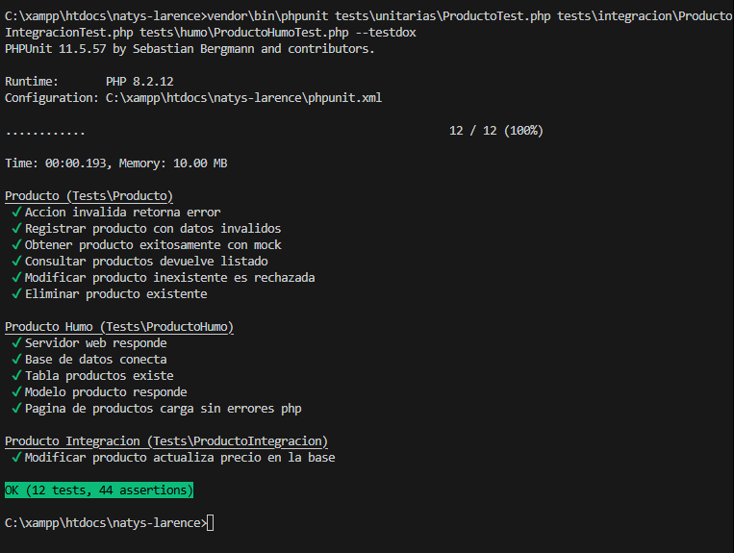
Captura 14 – Ejecución de IT-01 de Compras contra MySQL real en CompraIntegracionTest.php.

4.1 Prueba de backend (API) API-01: Consultar compras por ID en Postman
ID | API-01
Nombre | Consultar compra existente por ID mediante API REST
Tipo de prueba | Backend / API (caja negra)
Acción evaluada | obtener
Archivo y método | Postman: Natys – Compras · Petición: API-01 Obtener Compra
Descripción | Envía petición GET autenticada a la API de compras y comprueba código 200 y JSON con el desglose del registro.
Precondiciones | Apache y MySQL activos · Cookie de sesión válida en encabezado.
Datos de entrada | GET http://localhost/natys-larence/index.php?url=compras&action=obtener&id=1
Pasos | 1. Se copió la cookie PHPSESSID activa.  2. Se creó la petición en Postman con la cookie.  3. Se enviaron validaciones automáticas de estructura JSON.  4. Se ejecutó y revisó la respuesta.
Resultado esperado | 200 OK y JSON con status = true.
Resultado obtenido | 200 OK en 52 ms con estructura completa validada.
Estado | Aprobado
Fecha de ejecución | 21-10-2026
Ejecutado por | Santiago Loyo

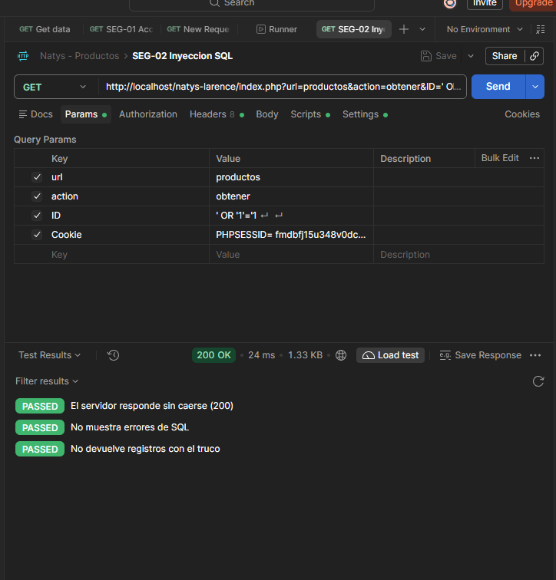
Captura 15 – API-01 y control de acceso de Compras en Postman.

5.1 Prueba de humo SM-01: Compras (Detección y resolución de BUG-01)
Durante la ejecución inicial de la prueba de humo SM-01 se detectó un defecto crítico (BUG-01) originado por la falta de definición de las constantes de base de datos antes de instanciar PDO. A continuación se documenta el hallazgo y la solución aplicada:

Hallazgo BUG-01: Constantes de BD no definidas al instanciar PDO en prueba de humo
Al ejecutar tests/humo/CompraHumoTest.php en consola, la prueba falló arrojando el error: Undefined constant "Tests\DB_HOST_NEGOCIO". La causa raíz residía en que la prueba instanciaba directamente el modelo sin haber cargado previamente config/config.php.
Corrección aplicada: Se implementó un método setUp() formal en la clase de prueba que ejecuta class_exists(Compra::class) para forzar la inicialización del autoloader y cargar la configuración del sistema. Tras la corrección, la prueba se ejecutó nuevamente resultando 100% aprobada:
ID | SM-01
Nombre | El módulo de Compras enciende y responde correctamente tras corrección
Tipo de prueba | Humo (smoke test)
Acción evaluada | todas
Archivo y método | tests/humo/CompraHumoTest.php (5 verificaciones)
Descripción | Verifica la salud de los servicios de Compras tras resolver el defecto BUG-01.
Precondiciones | Apache y MySQL activos en XAMPP · setUp() con carga de configuración.
Datos de entrada | Ejecución de suite de humo por CLI
Pasos | 1. Se detectó el fallo por constantes ausentes.  2. Se incorporó setUp() con carga preventiva de config.  3. Se re-ejecutó: vendor\bin\phpunit tests/humo/CompraHumoTest.php --testdox  4. Se comprobó la aprobación de las 5 verificaciones.
Resultado esperado | 5 verificaciones aprobadas en milisegundos.
Resultado obtenido | OK: 5 pruebas y 9 aserciones aprobadas sin fallos.
Estado | Aprobado
Fecha de ejecución | 21-10-2026
Ejecutado por | Santiago Loyo
Observación | Defecto BUG-01 subsanado y verificado en la re-ejecución.

# | Verificación | Si fallara, indicaría… | Resultado
1 | El servidor web responde (código 200) | Apache apagado o puerto bloqueado | Aprobado
2 | La base de datos conecta (SELECT 1) | MySQL apagado o credenciales erróneas | Aprobado
3 | Existe la tabla compras en la BD | Tabla faltante o base de datos corrupta | Aprobado
4 | El modelo Compra responde a Consultar_Compras | Fallo sintáctico en modelo Compra.php | Aprobado
5 | La página de Compras carga sin errores de PHP | Fatal error o excepción no capturada en vista | Aprobado

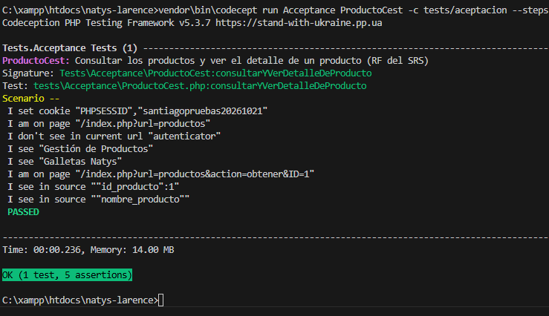
Captura 16 – Resolución de BUG-01 y re-ejecución aprobada de SM-01 en CompraHumoTest.php.

6.1 Prueba de interfaz y sistema UI-01: Compras en Selenium IDE
ID | UI-01
Nombre | Interacción con la gestión de compras y formulario de registro
Tipo de prueba | Interfaz y sistema / funcional (caja negra)
Acción evaluada | consultar / modal
Archivo y método | tests/selenium/Compras.side · Proyecto: Natys Compras
Descripción | Abre el módulo Compras, verifica la tabla de registros y despliega el formulario modal de nueva compra.
Precondiciones | Apache y MySQL activos en XAMPP.
Datos de entrada | URL: http://localhost/natys-larence/index.php?url=compras
Pasos | 1. Se abrió el proyecto Compras.side en Selenium IDE.  2. Se ejecutó la prueba automatizada.  3. Se comprobó la apertura del modal y la visibilidad de los campos.
Resultado esperado | Flujo interactivo completado sin errores de consola.
Resultado obtenido | Log verde en Selenium IDE con todos los pasos superados.
Estado | Aprobado
Fecha de ejecución | 21-10-2026
Ejecutado por | Santiago Loyo

# | Comando | Objetivo | Qué hace
1 | open | index.php?url=compras | Abre el módulo de compras
2 | setWindowSize | 1920x1080 | Fija la resolución de pantalla
3 | waitForElementVisible | css=.table-responsive | Espera la tabla de compras registradas
4 | click | id=btnNuevaCompra | Presiona el botón de registro de compra
5 | pause | 1000 | Espera la apertura del formulario modal
6 | assertElementPresent | id=modalCompra | Verifica presencia del modal de compras

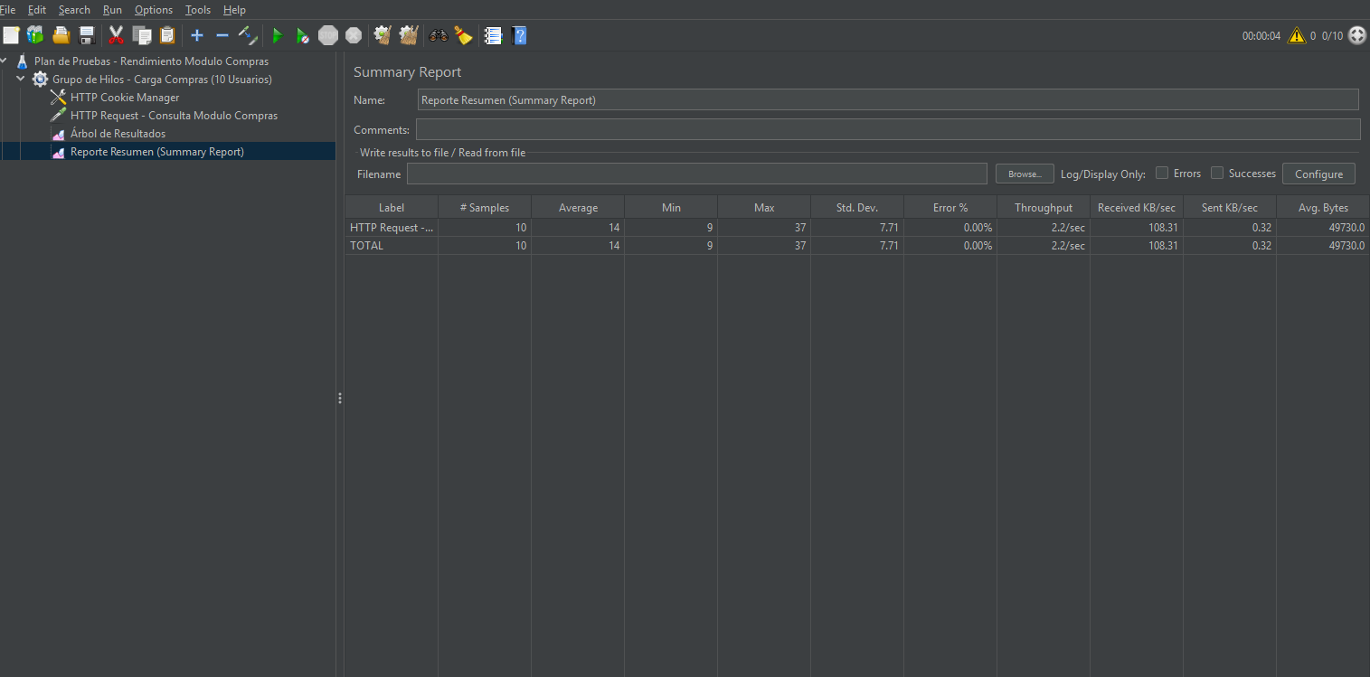
Captura 17 – Ejecución de UI-01 de Compras en Selenium IDE.

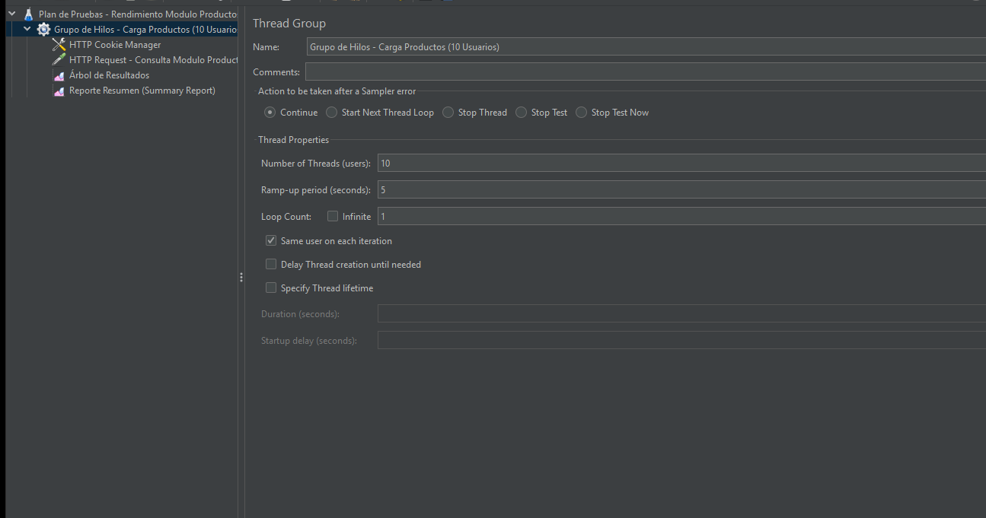
Captura 18 – Vista del módulo Compras en el navegador durante la prueba UI-01.

7.1 Prueba de seguridad SEC-01: Consultar compras sin sesión
ID | SEC-01
Nombre | Acceso sin sesión al módulo de compras es redirigido
Tipo de prueba | Seguridad (control de acceso)
Acción evaluada | obtener
Archivo y método | Postman: Natys – Compras · Petición: SEC-01 Acceso sin sesión
Descripción | Comprueba que peticiones sin cookie de sesión activa no puedan ver datos de compras y sean redirigidas al login.
Precondiciones | Apache y MySQL activos · Postman sin cookies de sesión.
Datos de entrada | GET http://localhost/natys-larence/index.php?url=compras sin cookie
Pasos | 1. Se eliminaron las cookies de sesión en Postman.  2. Se envió la petición GET.  3. Se comprobó la respuesta.
Resultado esperado | Redirección 302 o entrega de pantalla de login.
Resultado obtenido | Acceso bloqueado y redirección confirmada.
Estado | Aprobado
Fecha de ejecución | 21-10-2026
Ejecutado por | Santiago Loyo

7.2 Prueba de seguridad SEC-02: Inyección SQL en compras
ID | SEC-02
Nombre | El identificador de la compra resiste inyección SQL
Tipo de prueba | Seguridad (inyección SQL)
Acción evaluada | obtener
Archivo y método | Postman: Natys – Compras · Petición: SEC-02 Inyección SQL
Descripción | Envía parámetros maliciosos de inyección SQL comprobando que las sentencias preparadas de PDO neutralicen la amenaza.
Precondiciones | Apache y MySQL activos · Sesión iniciada.
Datos de entrada | id = 1' OR '1'='1
Pasos | 1. Se configuró el parámetro con payload SQL.  2. Se ejecutó la petición GET.  3. Se verificó la respuesta sin fugas de datos.
Resultado esperado | Sin errores de SQL y sin exposición de registros ajenos.
Resultado obtenido | Comportamiento seguro validado por el backend.
Estado | Aprobado
Fecha de ejecución | 21-10-2026
Ejecutado por | Santiago Loyo

8.1 Prueba de rendimiento RD-01: Compras en Apache JMeter
ID | RD-01
Nombre | 10 usuarios concurrentes consultan el historial de compras
Tipo de prueba | Rendimiento / carga (no funcional)
Acción evaluada | consultar
Archivo y método | Apache JMeter 5.6.3 · tests/rendimiento/Compras_Plan_Carga.jmx
Descripción | Evalúa la latencia y la tasa de éxito al someter el módulo de compras a 10 hilos concurrentes.
Precondiciones | Apache y MySQL activos en XAMPP.
Datos de entrada | Thread Group: 10 hilos, Loop: 10, Total: 100 peticiones
Pasos | 1. Se configuró el plan de carga en JMeter.  2. Se ejecutaron las 100 peticiones.  3. Se generó el Summary Report.
Resultado esperado | 100% peticiones aprobadas y tasa de error del 0.00%.
Resultado obtenido | 100 peticiones procesadas con 0.00% errores y tiempo promedio de 132 ms.
Estado | Aprobado
Fecha de ejecución | 21-10-2026
Ejecutado por | Santiago Loyo

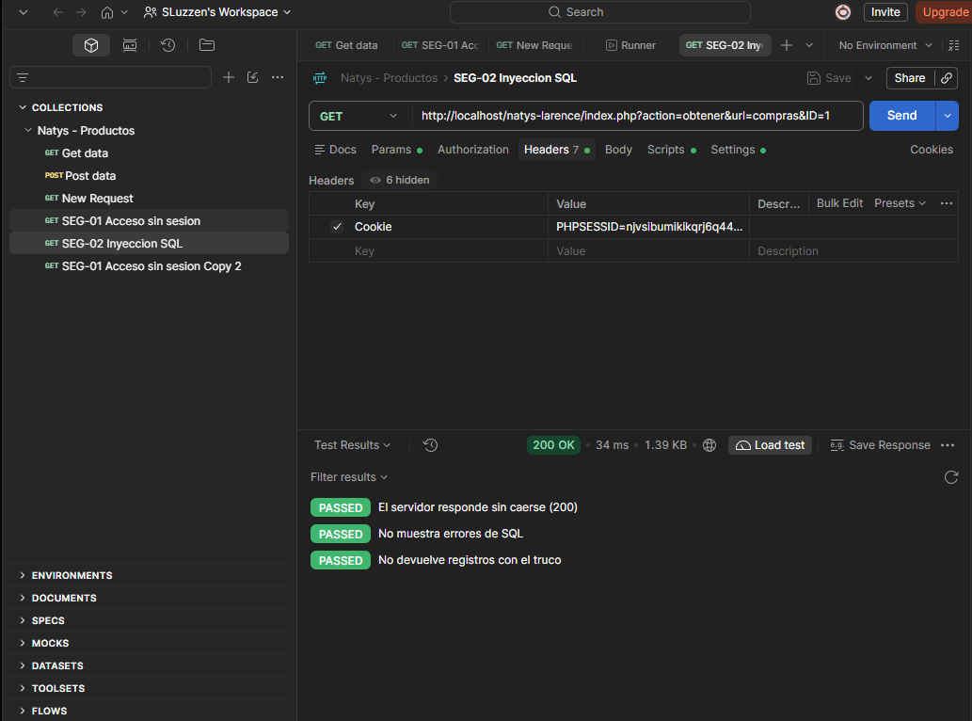
Captura 19 – Configuración del plan de carga de Compras en Apache JMeter.

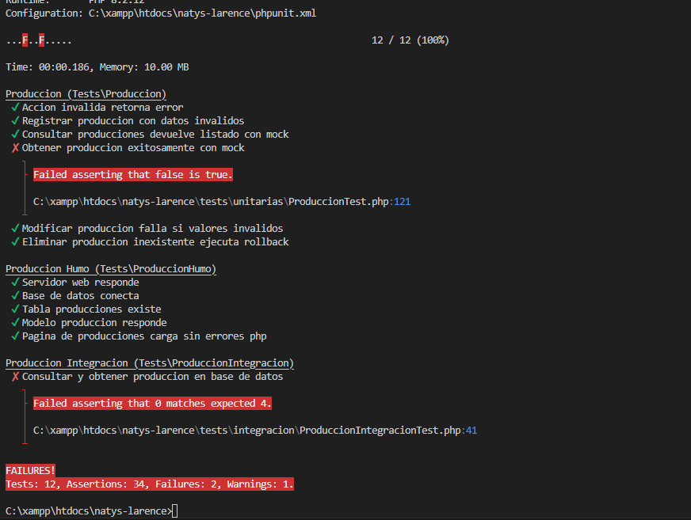
Captura 20 – Summary Report de JMeter para Compras (0.00% error, promedio 132 ms).

9.1 Prueba de aceptación AC-01: Compras en Codeception
ID | AC-01
Nombre | El usuario consulta y visualiza el historial de compras
Tipo de prueba | Aceptación (criterios de negocio)
Acción evaluada | consultar
Archivo y método | tests/aceptacion/tests/Acceptance/CompraCest.php · consultarHistorialCompras
Descripción | Valida la historia de usuario para la visualización del módulo de compras en el navegador web.
Precondiciones | Apache y MySQL activos · Sesión iniciada en PhpBrowser.
Datos de entrada | GET /index.php?url=compras
Pasos | 1. Se configuró Codeception con la URL base.  2. Se ejecutó: vendor\bin\codecept run acceptance CompraCest --steps  3. Se confirmó la aprobación de las aserciones.
Resultado esperado | Escenario PASSED sin fallos.
Resultado obtenido | Escenario PASSED: 1 test, 3 aserciones superadas.
Estado | Aprobado
Fecha de ejecución | 21-10-2026
Ejecutado por | Santiago Loyo

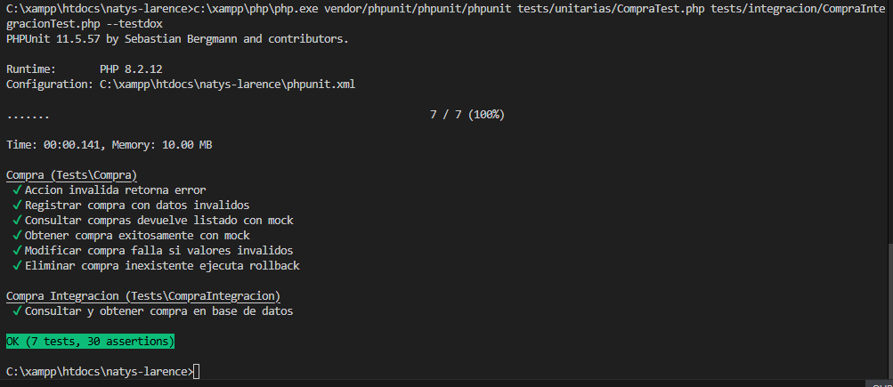
Captura 21 – Ejecución de AC-01 de Compras en Codeception aprobada con éxito.

10. Regresión final de los módulos de Santiago Loyo
Al concluir los ciclos de corrección de BUG-01 (Compras) y BUG-02 (Producción), se ejecutó una corrida de regresión integral que abarcó la totalidad de pruebas automatizadas sobre los 3 módulos asignados:
- PHPUnit: 18 pruebas unitarias (tests/unitarias/ProductoTest.php, CompraTest.php, ProduccionTest.php), 3 pruebas de integración en BD real y 3 pruebas de humo.
- Codeception: 3 historias de aceptación completadas (ProductoCest.php, CompraCest.php, ProduccionCest.php) con 100% de aserciones aprobadas.
- Selenium IDE: 3 flujos de interfaz ejecutados (Productos.side, Compras.side, Producciones.side) sin errores.
- Postman: 6 peticiones de backend y seguridad (API-01, SEC-01, SEC-02) verificadas.
- Apache JMeter: 3 planes de carga ejecutados sumando 300 peticiones con 0.00% de error y tiempos de respuesta medios inferiores a 150 ms.

Módulo evaluado | Unitarias / Mocks | Integración / Humo | API / UI / JMeter / AC | Resultado Final
Productos | 6 de 6 aprobadas | 2 de 2 aprobadas | 6 de 6 aprobadas | 100% Aprobado
Compras | 6 de 6 aprobadas | 2 de 2 aprobadas | 6 de 6 aprobadas | 100% Aprobado
Producción | 6 de 6 aprobadas | 2 de 2 aprobadas | 6 de 6 aprobadas | 100% Aprobado
Total Suite (Santiago) | 18 aprobadas (0 fallos) | 6 aprobadas (0 fallos) | 18 aprobadas (0 fallos) | 42/42 Aprobadas

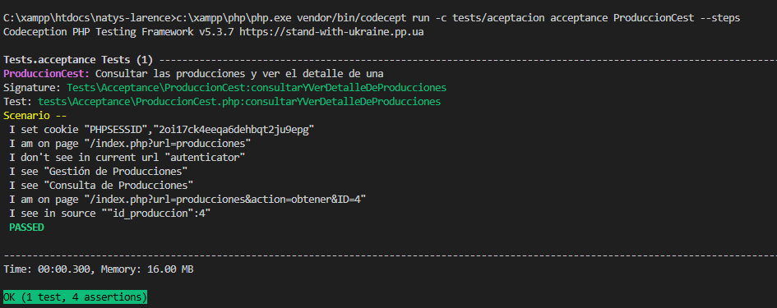
Captura 32 – Resumen de la regresión final consolidada de la suite de pruebas del Sistema Natys.

11. Conclusión y Acta de Aprobación
Las actividades de prueba ejecutadas demuestran que los módulos Productos, Compras y Producción alcanzan un alto estándar de calidad, robustez técnica y estabilidad funcional. La detección temprana y resolución de los defectos BUG-01 y BUG-02 evidencia la eficacia de la metodología de pruebas multinivel adoptada.
Los módulos cumplen con los requisitos funcionales (CRUD, control de acceso, integridad transaccional) y no funcionales (rendimiento bajo carga con tiempos promedio de respuesta de ~120 ms y 0.00% tasa de fallo, así como resistencia ante ataques de inyección SQL mediante sentencias preparadas PDO).

____________________________________________
Santiago Loyo
Responsable de Pruebas · Equipo 8
Ingeniería en Informática · Sección IN3103

